"Утверждаю"

Начальник отдела 101

_____________ Блескин А.И.

" " 2003 г.

С А П О У Г Р А-5

Система фоpмиpования файлов раздела ДНП.

руководство пользователя

Начальник сектора 1011
_____________ Никульшина Г.А.

Ведущий инженер
_____________ Лебедева Е. В.

2003 год

- ВВЕДЕНИЕ.

Система фоpмиpования файлов раздела ДНП (FDNP) была разработана
в соответствии с <<Решением по методике и программной реализации
загрузки и контроля загрузки "Данных на пуск">>.
Настоящая версия системы FDNP функционирует под управлением WINDOWS’95, Windows’98 и Windows’2000 .

2. НАЗНАЧЕНИЕ.

Система FDNP предназначена для создания файлов раздела ДНП на основе
сегментов ( сегментов загрузки системы автоматизации программирования
<<УГРА>> ).
Системой FDNP были реализованы все требования в соответствии с
техническим заданием исх. 155/03 от 11.11.1999 г.:

- создание файла;
- перезапись существующего файла с сохранением
предыдущего варианта (с типом '.bak');
- выдача протокола работы системы .

Исходной инфоpмацией для cистемы FDNP являются:

- описание полного пути для поиска сегмента;
- имя файла раздела ДНП.

3. ВЫХОДНАЯ ИНФОРМАЦИЯ.

Выходной информацией является:

- файл раздела ДНП (структуру файла см. рис. 5);
- протокол работы системы.

Примечание.

1. Имя файла раздела ДНП задаeтся пользователем во
входном потоке, расширение '.dnp' формируется авто-
матически.

2. Имя файла с протоколом работы системы составляется
из имени раздела ДНП с расширением '.lst'.

4. РАБОТА С СИСТЕМОЙ FDNP.

4.1 Обращение к системе.

Для работы с системой следует запустить на выполнение файл
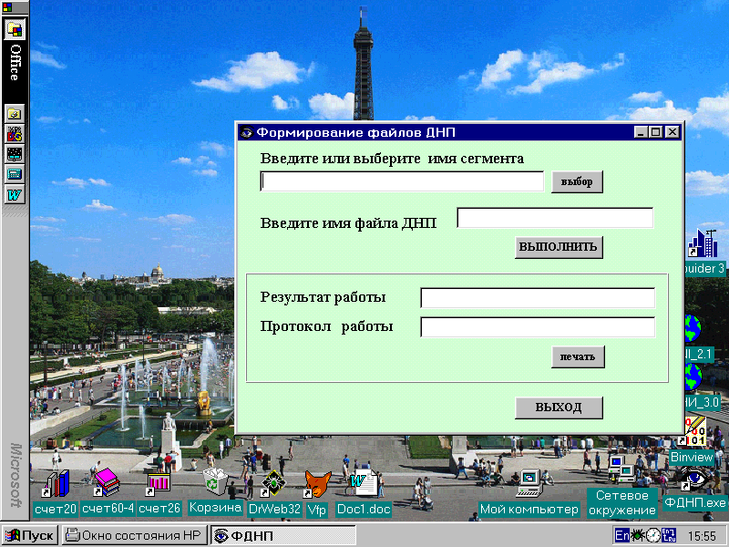
FDNP.exe – система загрузится и выдаст приглашение к работе (рис.1).
Внимание!
Имя файла-
8 16-ричных цифр.

Рис. 1 Приглашение к работе системы.

Для начала работы необходимо нажать кнопку «выбор» и отметить
файл, с которым будет производиться работа (см. рис.2).
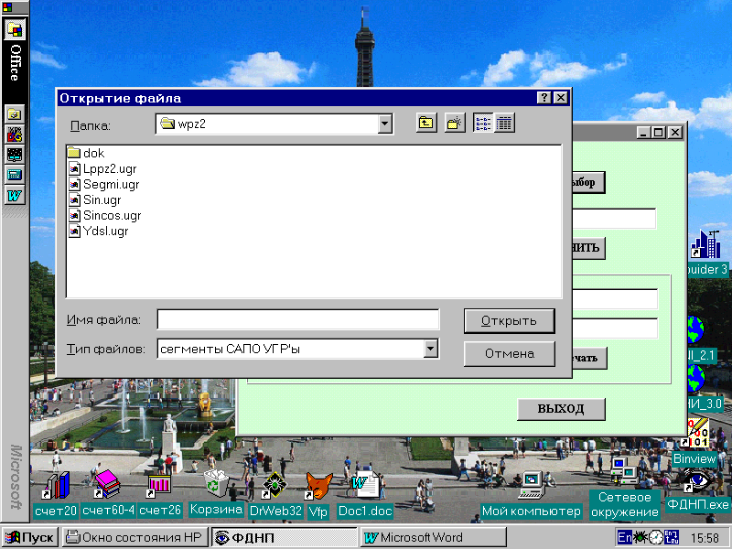

Рис 2

После выбора введите имя файла ДНП и нажмите кнопку «выполнить».
На экране появится результат работы системы (рис.3-4).
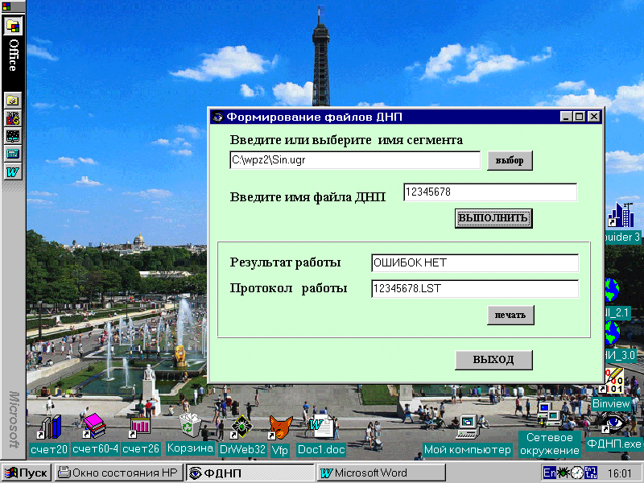
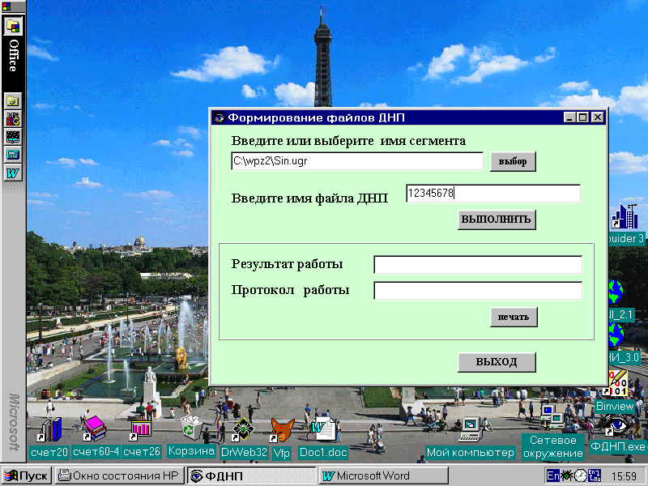

Рис. 3-4.

Файл раздела ДНП записывается в текущий каталог.
<полный путь> - последовательность имен диска и каталогов для
поиска сегмента.
<текущий каталог>- каталог, из которого был выбран сегмент.
Результат работы системы можно распечатать (кнопка «печать»)

4.2 Структура файла ДНП.

0 1 2 3

0000 Р Д Н П ключевое
---------------------------------------------------- слово
0004 И М Я
--------------------------------------------------
0008 Ф А Й Л А
--------------------------------------------------
000C D N P
--------------------------------------------------
0010 Д Л И Н А “DNP” (L)
--------------------------------------------------
0014 а д р е с О З У
--------------------------------------------------
0018 д л и н а с е г м е н т а ' U G R '
--------------------------------------------------
001C К С у ч а с т к а п а м я т и
--------------------------------------------------
0020 д а т а з а п и с и ф а й л а
--------------------------------------------------
0024 ' Д Н П' в р е м я
--------------------------------------------------

L
0028 з а п и с и ф а й л а ' Д Н П '
--------------------------------------------------
002C и м я с е г м е н т а ' U G R '
--------------------------------------------------
0030 и з в х о д н о г о п о т о к а
--------------------------------------------------
.... ( 2 4 б а й т а )
------------------------------------------------------
0040
Тело файла
Д Н П

--------------------------------------------------
п а с п о р т Д Н П
--------------------------------------------------
В К С по алгоритму Ф О Н И
--------------------------------------------------
К Д Н П ключевое
слово

рис.5. Структура файла ДНП.

